LUYỆN TẬP LÍ 7.( Các em làm trên giấy, nộp lại cho GV khi đi học lại).
BÀI 25+ 26:HIỆU ĐIỆN THẾ- HIỆU ĐIỆN THẾ GIỮA HAI ĐẦU DỤNG CỤ DÙNG ĐIỆN.

a/ Dụng cụ dùng để đo hiệu điện thế là gì?
b/ Số vôn ghi trên mỗi dụng điện cho ta biết gì?
c/ Một bóng đèn có ghi 2,5V. Hỏi có thể mắc bóng đèn này vào hiệu điện thế bao nhiêu để đèn hoạt động bình thường?

………………………………………………………………………………………………………………………………………………………………………………………………………………………………………………………………………………………………………………

Câu 2: Hình 1 có hai dụng cụ đo điện là 1a và 1b.
a. Dụng cụ đo điện 1a và 1b có tên gọi là gì? Dùng để làm gì?
b. Hãy cho biết giới hạn đo của mỗi dụng cụ đo điện. Kim trên mỗi mặt số đang chỉ giá trị là bao nhiêu?
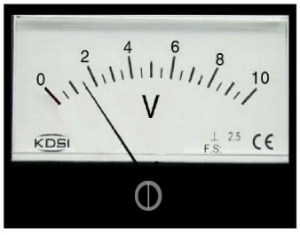
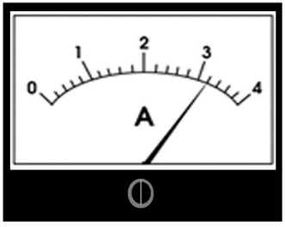
Hình 1
a)
b)

………………………………………………………………………………………………………………………………………………………………………………………………………………………………………………………………………………………………………………
Câu 3: Sắp xếp các số liệu sau theo thứ tự từ nhỏ đến lớn: 45mV; 350 V; 0,8 kV ; 1,2 V.
....................................................................................................................................................................

Caâu 4:
a/ Hãy vẽ sơ đồ mạch điện gồm 1 nguồn điện 2 pin, 1 khóa K, 1 bóng đèn .
b/ Vẽ thêm một vôn kế đo hiệu điện thế của nguồn điện.
c/ Khi đóng khóa K, hãy vẽ chiều dòng điện trong mạch.
……………………………………………………………………………………………………………………………………………………
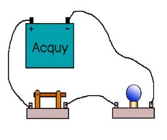
Câu 5: a/Vẽ thành sơ đồ mạch điện theo đúng vị trí các bộ phận mạch điện từ hình bên.Xác định chiều dòng điện trên sơ đồ.
Hình
b/ Trên đèn có ghi 2,5 V. Nguồn điện sử dụng phải có hiệu điện thế là bao nhiêu để đèn sáng bìnhthường?
……………………………………………………………………………………………………………………………………………………....

